Biologija 8 razredi, 6. zadaća

Ne morate poslati ovu zadaću. Ali mogu zatražiti u bilo kojem trenutku da ju pošaljete - stoga ju imajte spremnu za slanje☺

Organi za disanje

(udžbenik str 146.-147. plućno i stanično disanje str.151.-152.)

Dragi učenici,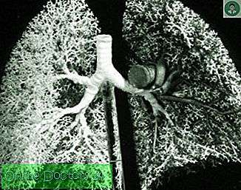

1. najprije pogledajte video lekciju na slijedećoj poveznici:

<https://youtu.be/1rvmrfVgJII>

2. Prepiši plan ploče/priloži u svoju mapu Biologije

**PLAN PLOČE**

**ORGANI ZA DISANJE**

**PLUĆNO DISANJE**

- nos, ždrijelo, grkljan, dušnik, dušnice, pluća

2 plućna krila → plućni mjehurići (**izmjena plinova**)

P**okreti disanja:**

- **udisaj** i **izdisaj**

- omogućuju ih ošit, međurebreni i trbušni mišići

KISIK

Plućni mjehurić kapilara

UGLJIK-DIOKSID

**STANIČNO DISANJE(biološka oksidacija)** uz pomoć kisika- u stanici (mitohondriju)

- oksidiranje („izgaranje“) hranjivih tvari (šećer glukoza) 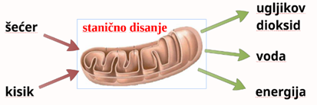

- oslobađanje energije

- nastanak ugljikova dioksida i vode

3. Riješi zadatke:

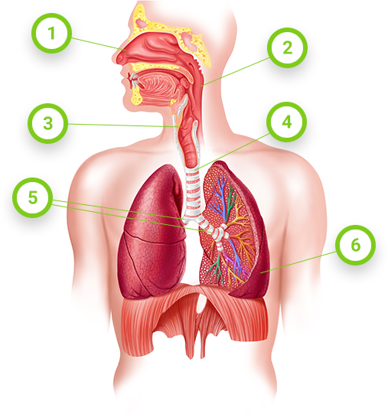

3.1. Imenuj dijelove dišnog sustava:

1._______________ 4.________________

2._______________ 5.________________

3._______________ 6.________________

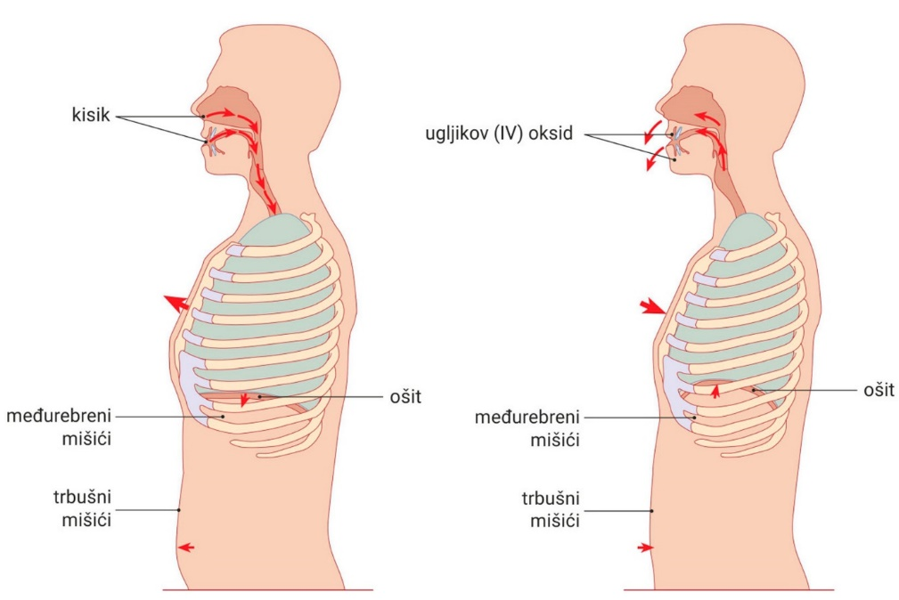

3.2. Opiši što prikazuju lijeva i desna slika koristeći sve imenovane dijelove tijela na slici (pomoć-udžbenik str 150.-151.)

Lijeva slika:_________________________________________________________________________

Desna slika:_________________________________________________________________________

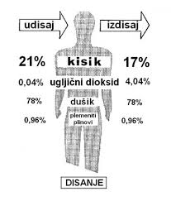

3.3. Gledajući sliku, upiši količinu kisika i ugljičnog dioksida u okolini i u tijelu nakon udisaja i izdisaja : ____________________________________________________________________________________________________________________________________________________________________

|  |
| --- |
| ***[#35932 Clip Art Graphic Of A Sky Blue Guy Character With A Pencil by Jester Arts](http://www.imageenvision.com/clipart/35932-clip-art-graphic-of-a-sky-blue-guy-character-with-a-pencil-by-jester-arts) PRIJEDLOG RADNOG LISTIĆA ZA UČENIKE S POSEBNIM POTREBAMA*** |

**ORGANI ZA DISANJE**

**1. Na crte upiši nazive organa za disanje.**

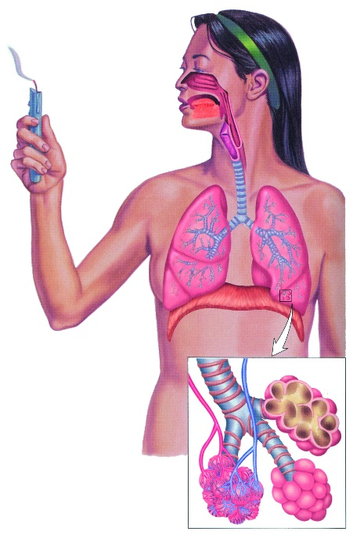

**2. Odgovori na pitanja.**

**a.** Što je disanje?

__________________________________________________________

**b.** Koji plin udišemo, a koji izdišemo?

__________________________________________________________

**3. Dopuni rečenice.**

**a.** Plućno disanje je izmjena plinova između _____________ i _____________.

**b.** Stanično disanje događa se u staničnim tjelešcima koja zovemo ________________. Pri tome se oslobađa _______________ koja je stanici potrebna za rad.

**c.** Zrak ulazi u pluća tijekom ___________________, a zrak obogaćen ugljikovim dioksidom izlazi tijekom _________________